iAquaria App 使用手册
智能水族多端协同控制系统
适用版本：App v0.1.0-b20
适用平台：Android / HarmonyOS / Windows
配套硬件：iAquaria 主控（传感与控制）· ESP32-CAM（视觉，可选）
文档版本：V1.1
发布日期：2026 年 10 月 14 日
开源仓库：https://github.com/Brigchen/iAquaria

目录
（目录将在导出 PDF 时自动生成）

1 认识 iAquaria

1.1 App 能做什么
iAquaria 是智能水族系统的手机端/电脑端应用，与缸边主控配合，把原本分散的仪表和定时器整合到一处：
- 水质集中监测：水温、pH、Temp_pH（pH 探头温度）、TDS（或盐度）、光照、水位同屏呈现，异常自动告警；
- 执行随水质动作：CO₂、加热棒、照明、水泵支持自动策略，也可随时手动接管；
- 养护可追溯：喂食、换水、水质检测等日志按缸保存，周期计划到期提醒；
- 生物有档案：AI 识图识别/清点生物并自动登记，支持手动修正；
- 离场也放心：局域网断开时自动切换云端查看，历史数据与云照片随时回看。

1.2 需要配套硬件吗
完整的数据采集与控制功能需要配合 iAquaria 主控硬件（含 485 总线 TDS/pH 变送器、DS18B20 水温、GY-30 光照、HC-SR04 水位与继电器输出）。没有硬件时，可在设置页开启「演示模式」体验全部界面与流程。

1.3 界面总览
底部为「概览 / 日志 / 计划 / 鱼缸」四个主 Tab；右上角星形按钮进入 AI 智能分析，齿轮按钮进入设置。主要界面如下：
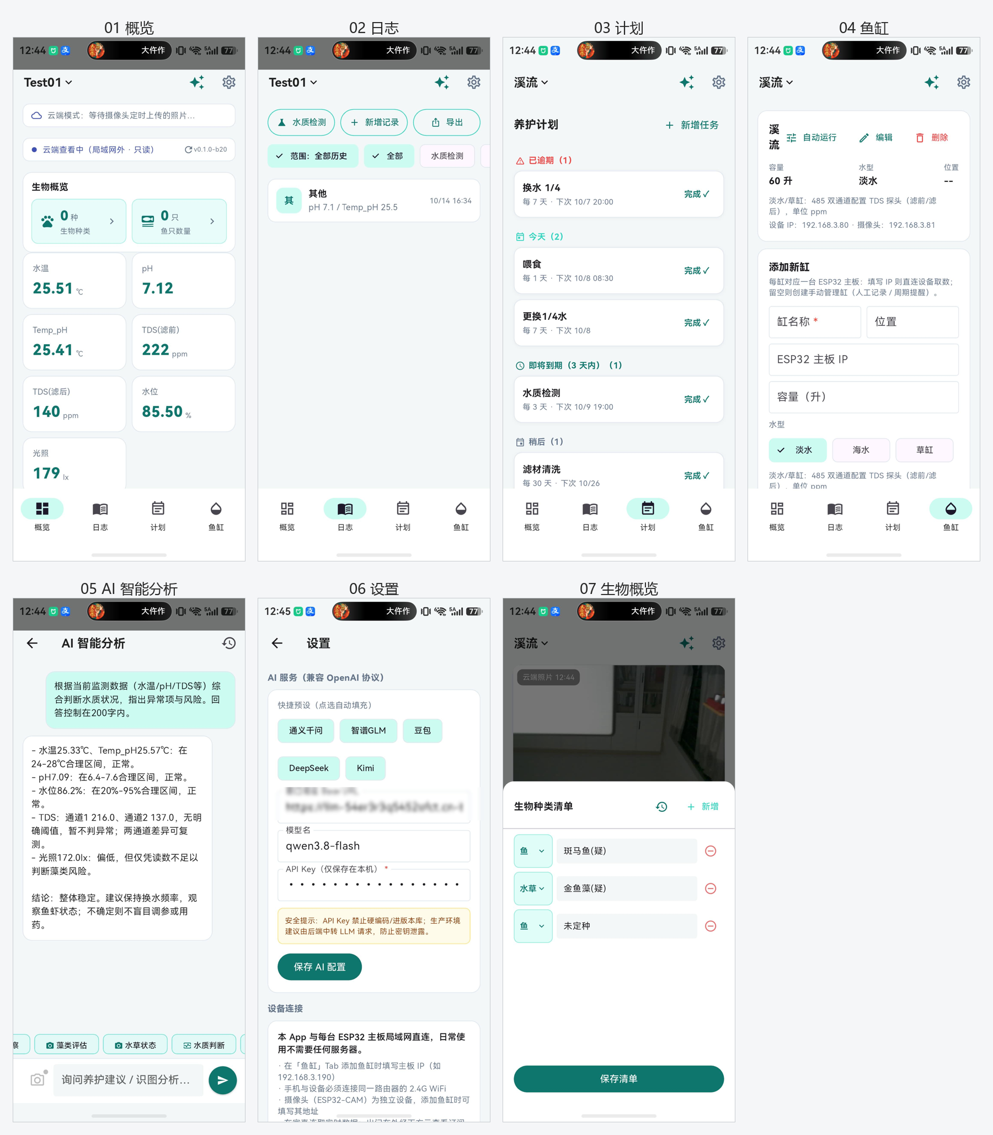
图 1-1 App 主要界面总览（演示数据）
说明：本手册截图均在演示模式下截取，数据为模拟值；实际数值以您的设备为准。

2 安装与快速开始

2.1 安装 App
- Android：安装 release 提供的 APK（需允许安装未知来源应用）；
- HarmonyOS：安装 HAP 包，或经开发者无线调试安装；
- Windows：解压 release 提供的压缩包后运行；
- 各平台安装包见开源仓库 Release 页面。

2.2 首次启动：添加鱼缸
首次启动按引导添加鱼缸：填写名称（如「溪流」）、选择水型（淡水 / 海水 / 草缸）、容量与位置。水型决定传感器显示方式：淡水与草缸显示两路 TDS（滤前/滤后，单位 ppm），海水显示单路盐度（‰）。

2.3 连接主控
- 手机与主控接入同一路由器的 2.4G WiFi；
- 进入「鱼缸」Tab 编辑鱼缸，填写 ESP32 主板 IP（如 192.168.3.190）；
- 回到概览页，状态条显示「局域网直连」即成功，页面约每秒刷新；
- 如配置了摄像头（ESP32-CAM）IP，概览页顶部会出现画面卡片。

2.4 演示模式（无硬件体验）
设置 → 演示数据 → 打开「演示模式」：一键写入示例养护日志、周期计划与生物清单，并模拟遥测（每 10 秒一帧），告警、计划提醒等都有完整示意效果，适合演示与熟悉操作。仅在对应内容为空时写入，不会覆盖已有记录；关闭后停止模拟遥测，已写入的日志可长按删除。

3 概览页
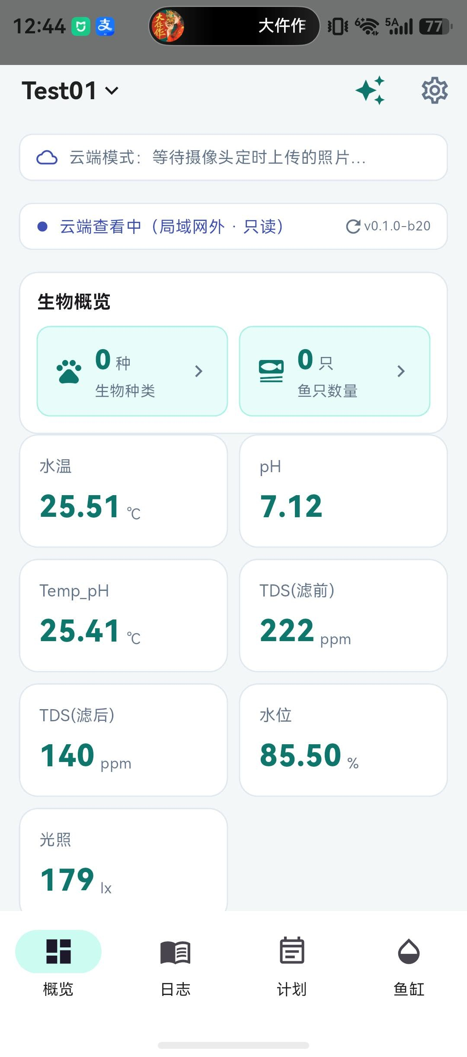
图 3-1 概览页（演示数据）

3.1 水质仪表
以卡片呈现水温、pH、Temp_pH、TDS/盐度、光照与水位。测值失效（超时未更新）时对应卡片会标记异常，相关执行通道自动进入安全状态。点击顶部设备连接状态条可立即刷新快照。

3.2 设备控制
控制面板列出 CO₂、照明、加热棒、水泵四路，每路可切「自动 / 手动开 / 手动关」。手动接管期间自动策略不再改动该路；CO₂ 默认在照明开启期间按 pH 动作（高于 7.0 开、低于 6.8 关）。

3.3 生物概览
显示生物种类数与鱼只数量（仅统计「鱼」类群）。AI 识别结果可点开修正分类、名称与数量，详见第 7 章。

3.4 视频画面
点击右上角播放按钮才开始拉取视频流，暂停即停止并回到封面（省流量、不占资源）；设备离线时显示最近一张云端照片作封面。

4 日志页
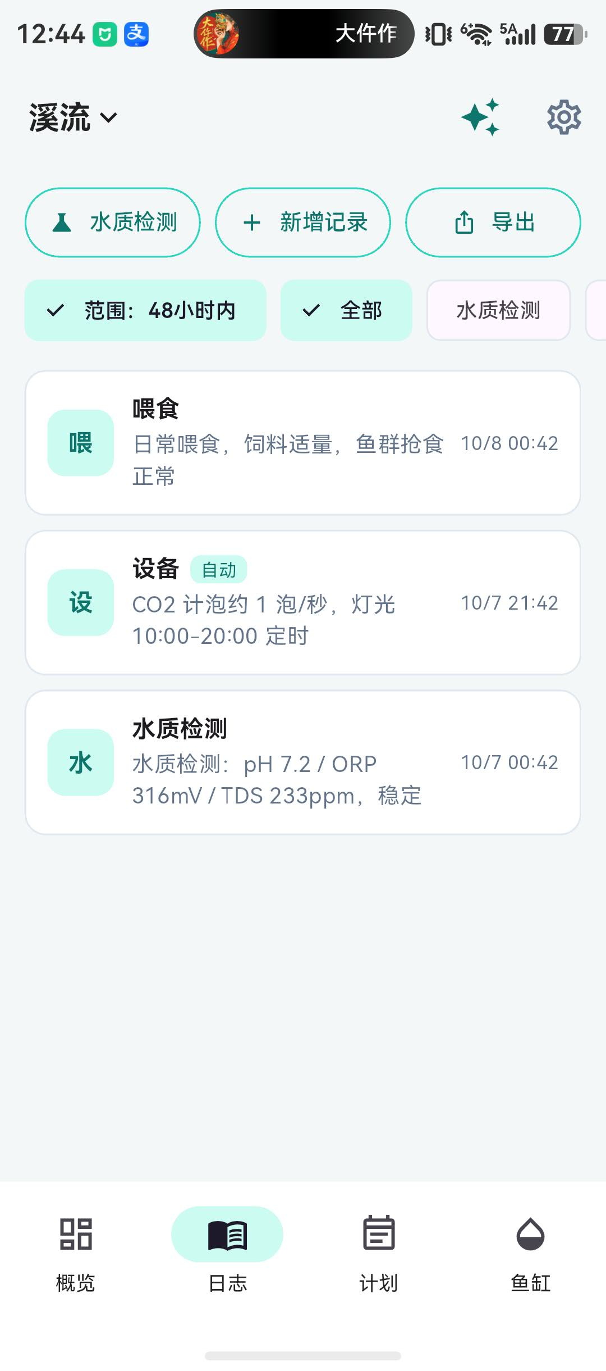
图 4-1 日志页（演示数据）

4.1 顶部三个按钮
- 水质检测：填写一次人工检测，参数含温度/pH/Temp_pH/TDS/盐度，及硝酸盐、磷酸盐、铵、碱度、钙与自定义项；设备在线时自动带出实时读数，离线时可查看本地历史记录；
- 添加记录：记录喂食、换水、设备维护、日常观察等事件（水质类请用「水质检测」，避免重复）；
- 导出：可选择「导出日志」或「导出数据」——数据为本地遥测与手动测量的合并 CSV（UTF-8 编码，文件名含缸名与时间），经系统保存对话框存到您选定的目录。

4.2 删除记录
长按任意日志条目，确认后删除（仅删当前缸的该条）。多设备云同步开启时，删除会同步到其他手机。

5 计划页
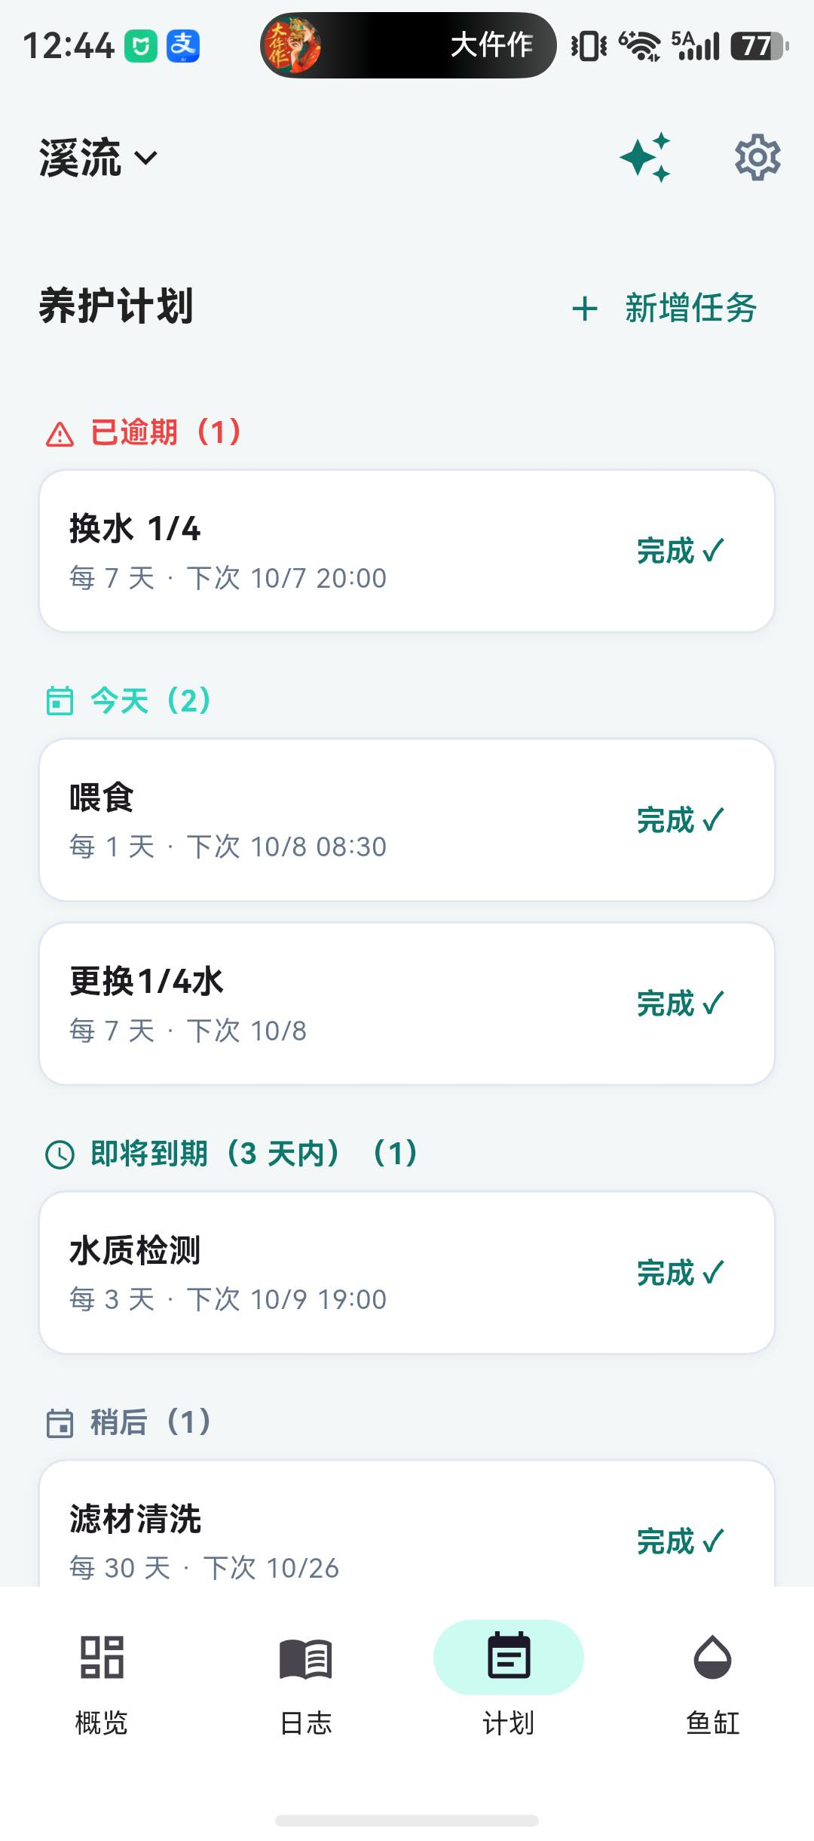
图 5-1 计划页（演示数据）

5.1 添加周期任务
点击右上角「新任务」创建周期计划：喂食、换水、水质检测、滤材清洗等，可设频率（每日/隔 N 天/每周）与提醒时间。到期任务在概览页弹出提醒横幅，点「去处理」直达计划页对应任务。

5.2 完成与追溯
任务完成后打勾，执行时间自动记录；逾期任务在列表顶部以「已逾期」标红，便于补做与核对。

6 鱼缸页
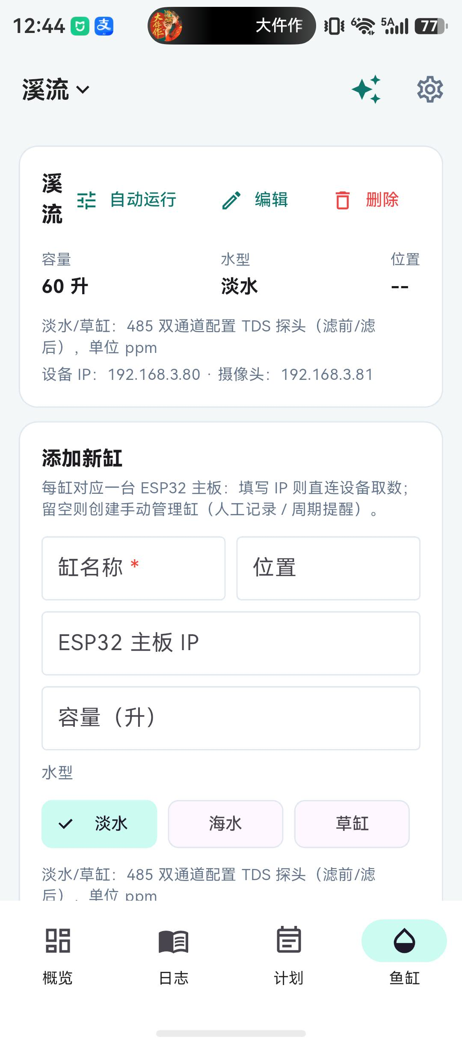
图 6-1 鱼缸编辑页
- 多缸管理：可添加多口缸，顶部缸名下拉随时切换，全部页面数据随缸切换；
- 水型：淡水 / 海水 / 草缸，决定 TDS 或盐度的显示与换算；
- 设备地址：ESP32 主板 IP（局域网直连必填）；摄像头 IP 选填；
- 云查看设备 ID：形如 iaqua-xxxx，与设备端一致时支持离场云端查看（配合设置页 Broker）。

7 AI 智能分析
概览页右上角星形按钮进入 AI 对话页。App 兼容 OpenAI 协议的大模型服务（通义千问 / 智谱 GLM / 豆包 / DeepSeek / Kimi 等），需先申请 API Key 并在设置页配置，之后即可：
- 数据类请求：水质判断、换水建议、CO₂ 与光照、温度评估、养护清单——发送时自动附带当前遥测读数，AI 结合数据分析；
- 识图类请求：生物识别、数量清点、健康观察、藻类评估、水草状态——自动抓拍鱼缸画面或用手机相册照片，由多模态模型识图；
- 自由提问：直接输入任何养护问题；
- 分析记录：按缸保存每次问答，可按日期时间回看。
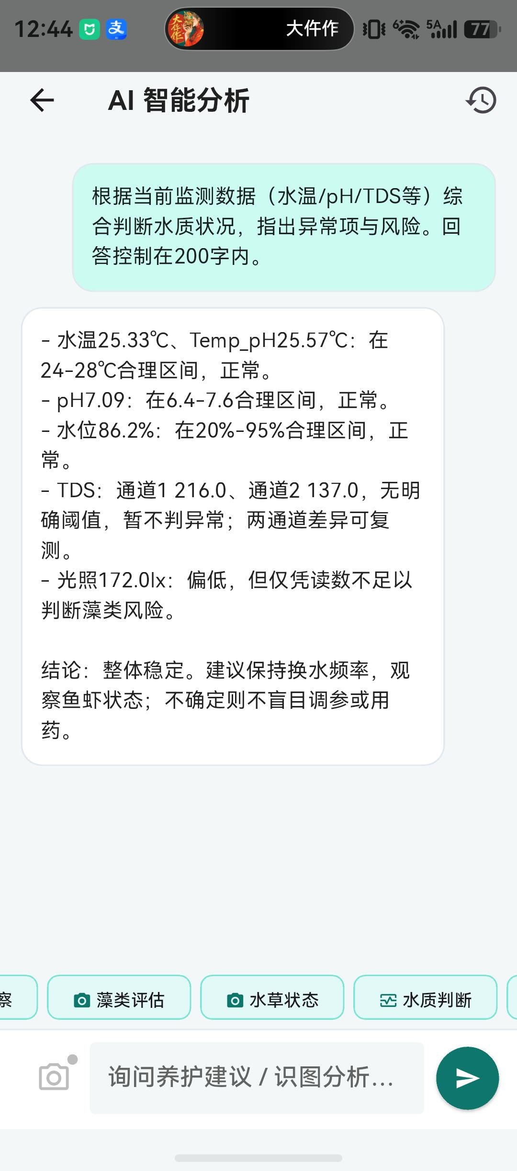
图 7-1 AI 水质判断对话示例（演示数据）

7.1 第一步：申请 API Key
任选下表一家服务商注册并创建 API Key（均为免费注册；识图功能需要支持视觉的模型）。控制台入口与模型名可能随官方调整，以各官网文档为准。
服务商 | 控制台入口 | Base URL | 文本模型示例 | 识图模型示例
通义千问  (阿里云百炼) | bailian.console.aliyun.com  → API-KEY 管理 | https://dashscope.aliyuncs.com/compatible-mode/v1 | qwen-plus | qwen-vl-plus
智谱 GLM | open.bigmodel.cn  → API Keys | https://open.bigmodel.cn/api/paas/v4 | glm-4-air | glm-4v-plus
DeepSeek | platform.deepseek.com  → API Keys | https://api.deepseek.com/v1 | deepseek-chat | 不支持识图
Kimi  (月之暗面) | platform.moonshot.cn  → API Key 管理 | https://api.moonshot.cn/v1 | moonshot-v1-8k | moonshot-v1-8k-vision-preview
豆包  (火山方舟) | console.volcengine.com/ark  → API Key 管理 | https://ark.cn-beijing.volces.com/api/v3 | doubao-seed 系列 | doubao-seed-1.6 等

以通义千问为例的完整申请流程：
- ① 打开 bailian.console.aliyun.com，用支付宝/淘宝账号登录阿里云，首次进入按提示开通「百炼大模型服务」（免费开通，按用量计费）；
- ② 右上角头像 → 「API-KEY 管理」→ 「创建我的 API-KEY」，选择默认业务空间；
- ③ 生成的 Key 形如 sk-xxxxxxxx，点击复制，妥善保存（仅完整显示一次）；
- ④ 新账号通常自带免费额度，用完后在费用中心充值即可，个人养护问答每月用量一般很低。

7.2 第二步：在 App 中配置
- 进入 设置 → AI 服务（兼容 OpenAI 协议）；
- 点击「快捷预设」中的服务商按钮（通义千问/智谱GLM/豆包/DeepSeek/Kimi），接口地址与模型名自动填充，也可手动修改；
- 粘贴上一步申请的 API Key（仅保存在本机，不上传服务器）；
- 点「保存 AI 配置」。回到 AI 对话页即可使用。
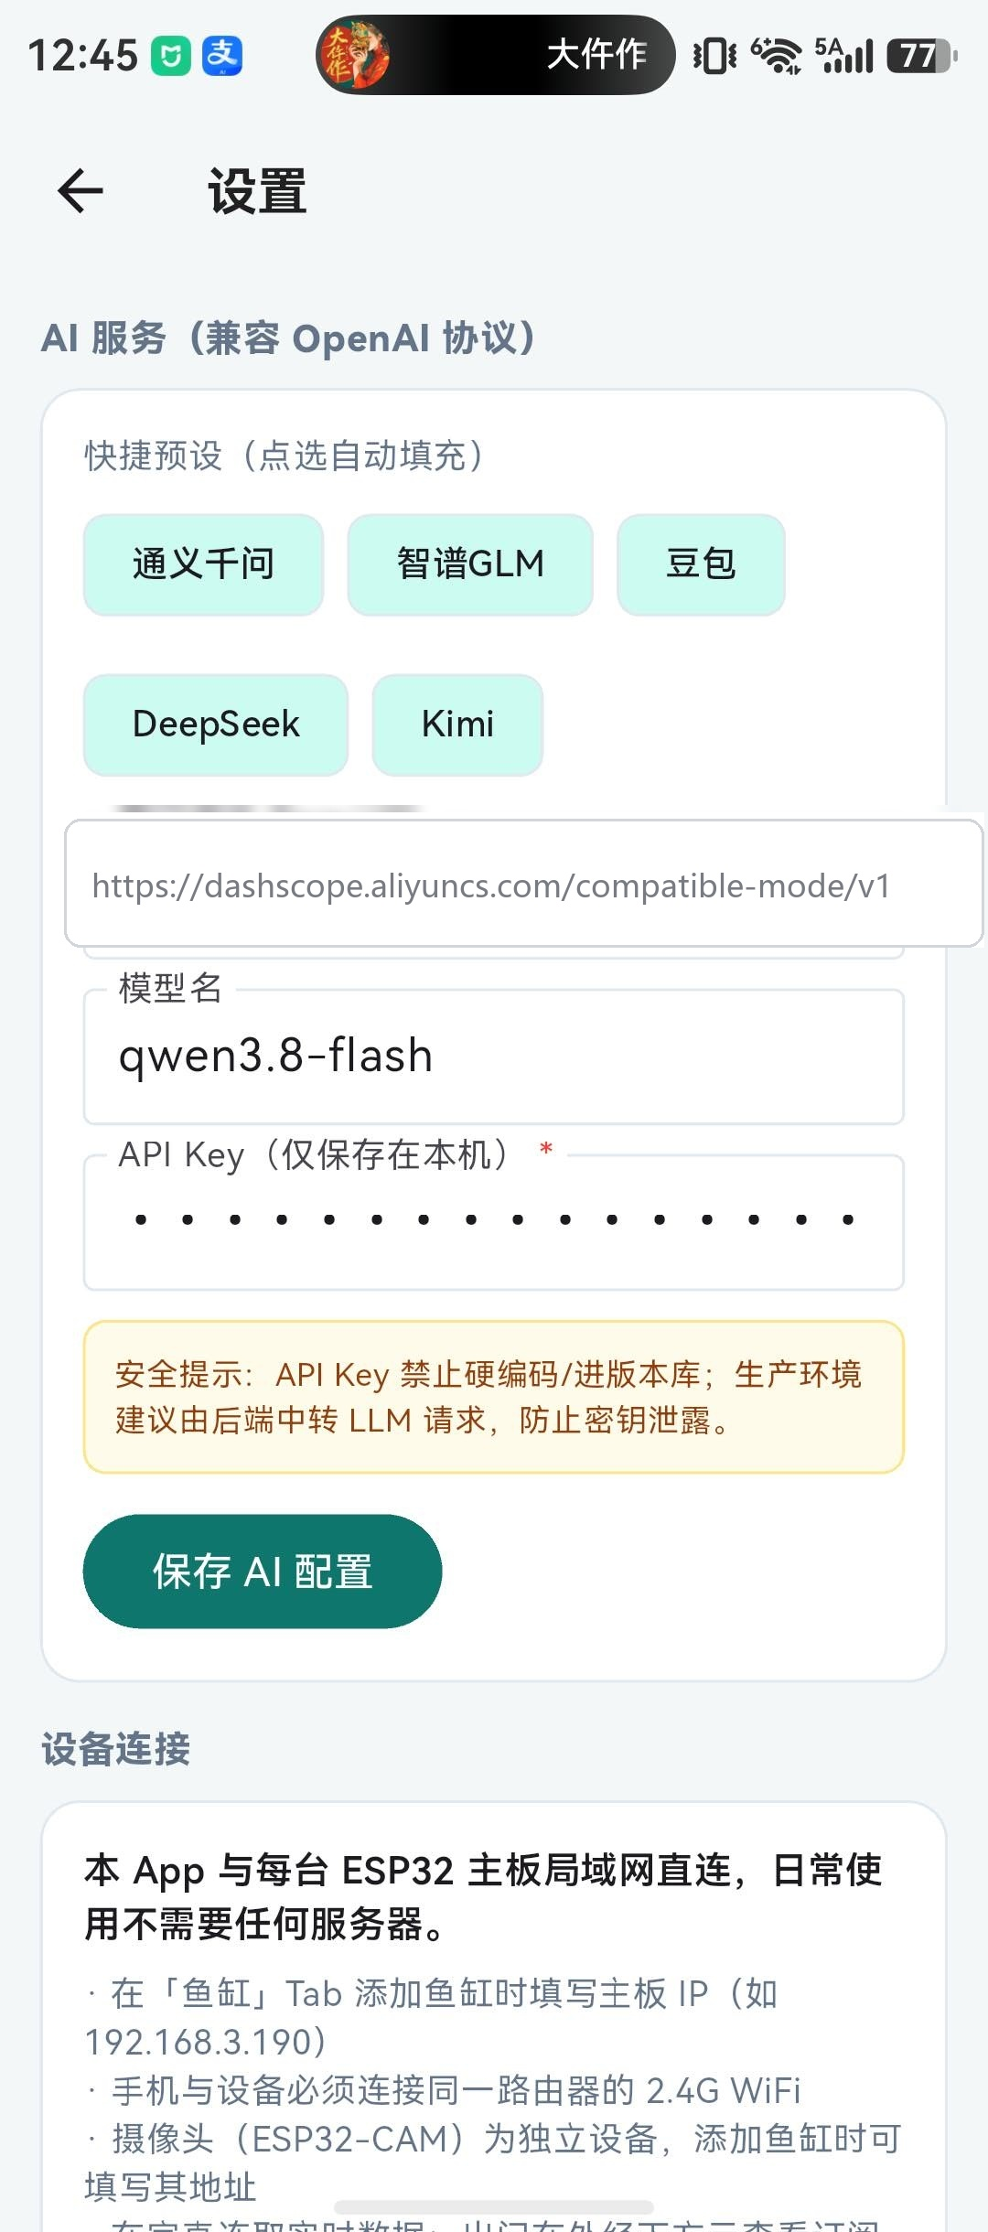
图 7-2 AI 服务配置示例（以通义千问为例）

7.3 第三步：发起分析
- 数据类：点底部快捷条中的「水质判断」等按钮即发送；AI 会基于当前遥测给出异常项、风险与建议；
- 识图类：点「生物识别」「健康观察」等按钮后选择照片来源——在线摄像头（ESP32-CAM 自动抓拍）、手机相机拍摄、或云端最新照片（离场时可用）；
- 识别完成自动更新生物清单，概览页生物面板可手动修正；
- 右上角时钟图标查看分析记录，按日期时间倒序，点开看全文。
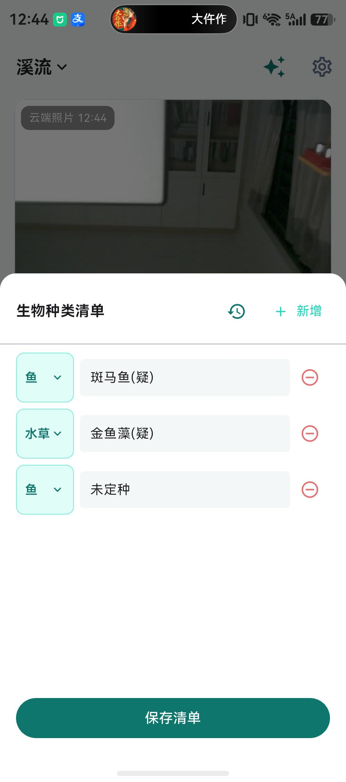
图 7-3 生物清单（AI 识别结果可修正）

7.4 注意事项
- 识图必须使用多模态（视觉）模型，如 qwen-vl-plus、glm-4v-plus、moonshot vision 版；DeepSeek 当前不支持识图；
- API Key 仅存本机，请勿分享截图或提交到版本库；若疑似泄露，立即到服务商控制台吊销并重建；
- 生产/商业环境建议由后端中转 LLM 请求，避免 Key 端侧泄露（App 内安全提示同此）；
- AI 输出仅供参考，不替代人工巡检与专业判断。

8 设置页

8.1 云查看（离场查看）
主控每 30 秒把遥测发到云 Broker（MQTT over TLS），离场后 App 自动切换云端：填写 Broker 地址、端口（WSS 默认 8084）、用户名/密码与云查看设备 ID（与设备端一致，形如 iaqua-xxxx）。云端亦可下发 CO₂/照明/加热棒/水泵的手动开关（应急用，状态约 30 秒回传）。

8.2 日志与计划云同步
默认开启：多台手机经云 Broker 自动双向合并日志与周期计划（含删除），仅云端在线时产生流量，局域网直连不消耗。更换手机登录同一配置即可取回全部记录。

8.3 其他
- 演示模式：见 2.4；
- 关于：显示 App 版本号（如 v0.1.0-b19），便于确认更新。

9 连接模式与常见问题

9.1 两种连接模式
 | 局域网直连 | 云端查看
条件 | 手机与主控同一 2.4G WiFi | 任意外网（流量/别的 WiFi）
刷新 | 约 1 秒 | 约 30 秒一帧
控制 | 全部通道即时生效 | 白名单通道（应急）
切换 | 默认模式 | 断网自动切换，回局域网自动恢复

9.2 常见问题
现象 | 处理
搜不到设备 / 连接失败 | 确认手机与主控在同一 2.4G WiFi；Windows 端直接填主控 IP（不支持 mDNS 域名）；检查鱼缸页 IP 是否正确
云端已连接但没有数据 | 核对云查看设备 ID 与设备端完全一致（如 iaqua-83d4）；约 20 秒仍无数据会提示检查设备 ID
摄像头抓拍失败 | 确认摄像头 IP 可达且设备在线；或改用「手机相机」来源
AI 回复报错 | 检查 API Key 是否正确、账户是否有余额/额度、网络是否可达服务商
AI 不能识图 | 当前模型不支持视觉，换用 qwen-vl / glm-4v / kimi vision 等多模态模型
演示数据会覆盖真实数据吗 | 不会。演示模式仅在对应内容为空时写入；关闭后停止模拟遥测，已写入的日志可长按删除
历史曲线没有数据 | 未校准 NTP 前设备不落盘历史；连接云端校时后自动恢复记录

更多说明与固件配置文档见开源仓库：https://github.com/Brigchen/iAquaria

